#dei_ad_Romagram – Social-Media-Profile für Iuppiter und Co

Einordnung in den Fachlehrplan Gymnasium
Schuljahrgang: 7
Kompetenzschwerpunkt(e): Kulturkompetenz
Kompetenzen:
- Sachkenntnisse erwerben und das Geschichtsverständnis der Römer erklären (Gleichsetzung von Mythen mit historischen Ereignissen)
- Wertediskurse führen und das ethisch-erzieherische Potential der römischen Kultur beschreiben
Grundlegende Wissensbestände:
- Religion und Mythos und die zwölf Götter des Olymps
Beitrag zur Entwicklung von Schlüsselkompetenzen:
- Medienkompetenz
- Sozialkompetenz
- Kulturelle Kompetenz
Beitrag zur Entwicklung fächerübergreifender Kompetenzen:
- Gesundheit und Wohlergehen
- Geschlechtergleichstellung

Anregungen und Hinweise zum unterrichtlichen Einsatz
- Die Sequenz umfasst eine Gruppenarbeit von 6 Unterrichtstunden.
- Ziel der Einführungsstunde ist es, dass Interesse der Schülerinnen und Schüler zu wecken und eine hohe Motivation für die Gruppenarbeitsphase zu generieren.
- Der youtube-Film „Are You Living an Insta Lie? Social Media vs. Reality“ (URL: https://www.youtube.com/watch?v=0EFHbruKEmw, Stand: 27.07.2022) und die anschließende Diskussionsfragen knüpfen an die Lebenswelt und Vorerfahrungen der Schülerinnen und Schüler an und fokussieren einen kritischen Umgang mit Bildinhalten auf Social-Media-Plattformen.
- Im Anschluss erhalten die Schülerinnen und Schüler die übergeordnete Aufgabenstellung (AB 1), so dass der Lehrer die Zielformulierung für die Gruppenarbeit vornimmt. Bei der Vorstellung der Aufgabe sollten die Erkenntnisse aus der Diskussion zu dem YouTube-Video aufgenommen werden, indem die Schülerinnen und Schüler den Hinweis erhalten, dass auch die Götterprofile darauf abzielen, die Gottheiten möglichst positiv darzustellen.
- 44% der 12- bis 13-Jährigen nutzen Instagram ab und zu aktiv (vgl. Bitkom/Rohleder 2022, S. 8). Das Erklärvideo zum Aufbau eines Social-Media-Profils hilft die unterschiedlichen Vorkenntnisse der Schülerinnen und Schüler auszugleichen. Das Beispiel-Profil zum römischen Göttervater nimmt dabei Bezug auf die Aufgabenstellung der Gruppenarbeit.
- Das Arbeitsblatt 2 dient der Vertiefung und schriftlichen Fixierung zum Aufbau eines Social-Media-Profils für die folgende Gruppenarbeit.
- Die Schülerinnen und Schüler thematisieren im Geschichtsunterricht der fünften Klasse die Götterwelten der Griechen oder Römer. Das Götterquiz zur Reaktivierung der Vorkenntnisse erleichtert den Schülerinnen und Schülern im Anschluss die Wahl einer geeigneten Gottheit für das Social-Media-Profil.
- In der zweiten Stunde erhält jeder der Schülerinnen und Schüler einen Steckbrief (AB 3) zur jeweils gewählten Gottheit und markiert in Einzelarbeit interessante Informationen für das Social-Media-Profil.
- Ein effektiver Austausch der Gruppenmitglieder zur gemeinsamen Vorbereitung der Social-Media-Profile erfolgt durch die von der Lehrperson angeleiteten Platzdeckchen-Methode. Das AB 4 sollte jeder Gruppe jeweils einmal im A3-Format zur Verfügung gestellt werden.
- In der dritten und vierten Stunde erstellen die Schülerinnen und Schüler das Social-Media-Profil mit Hilfe der PowerPoint-Vorlage. Die Bilder für das Profil sollten die Schülerinnen und Schüler als Hausaufgabe mit Hilfe ihrer Smartphones erstellen.
- In der fünften Stunde erfolgt die Präsentation der Profile in einem Galerierundgang. Dabei nehmen die Schülerinnen und Schüler die Rolle Ihrer Götter ein und formulieren Kommentare in den PowerPointPräsentationen der anderen Gottheiten. Diese dienen gleichzeitig als Feedback für die Ergebnisse.
- In der sechsten Stunde reflektieren die Schülerinnen und Schüler die Arbeit an ihren Social-Media-Profielen sowie die erstellten Kommentare, indem sie Knigge-Regeln für das Verhalten auf einer Social-Media-Plattform in Partnerarbeit formulieren und diese im Unterrichtsgespräch auswerten.

Variations- bzw. Differenzierungsmöglichkeiten
- In der Gruppenarbeitsphase können die Inhalte für die Social-Media-Profile statt mit den vorgefertigten Steckbriefen durch eine Recherche im Internet erarbeitet werden.
- Bei der Platzdeckchen-Methode besteht die Möglichkeit statt des allgemeinen Arbeitsauftrags, die Ideen für das Götterprofil schriftlich zu fixieren, den Schülerinnen und Schülern nacheinander drei einzelne Arbeitsaufträge zu geben, so dass nach einer kurzen Arbeitsphase von ein bis zwei Minuten das Platzdeckchen gedreht wird und die Schülerinnen und Schüler bereits die Zwischenergebnisse der Mitschüler einsehen können. Mögliche Aufgabenstellungen sind:
a) Formuliere einen interessanten Profilnamen für das Götterprofil.
b) Notiere drei Merkmale, Eigenschaften oder Vorlieben für die Profilbeschreibung deines Gottes.
c) Notiere zwei Mythen, die in einem Post verarbeitet werden können. Durch diese Vorgehensweise wird die Ergebnissicherung vorstrukturiert.
- Das Internet könnte zudem genutzt werden, um Bilder für das Profilbild oder die Posts herauszusuchen. Bei dieser Variante ist dringend zu empfehlen die Schülerinnen und Schüler zum Urheberrecht zu belehren und ihnen Internetseiten zu empfehlen, die Bilder kostenlos und frei von Urheberrechten zur Verfügung stellen (z. B. pixabay).
- Einzelne Schülergruppen wünschten die reale Umsetzung der Aufgabenstellung auf Instagram. Bei einer Nutzung im Unterrichtsraum sollte eine Einverständniserklärung der Eltern eingeholt werden. Es ist in diesem Zusammenhang auf die Einhaltung der Datenschutz-Grundverordnung zu achten. Zudem ist es rechtlich nicht zulässig, Lernende im Unterricht zu verpflichten, eigene Accounts in sozialen Netzwerken anzulegen.
- Für den Galerierundgang besteht die Möglichkeit die Ergebnisse auszudrucken, so dass die Schülerinnen und Schüler die Kommentare schriftlich auf Klebezetteln oder Extrablättern fixieren können.

Mögliche Probleme bei der Umsetzung
- Schülerinnen und Schüler zeigten zunächst Schwierigkeiten bei der Erstellung passender Fotos für die Posts, daher wurden Gruppen Götterfiguren zur Verfügung gestellt. Als Alternative könnten sich die Schülerinnen und Schüler Bilder der Götter ausdrucken und diese als Figuren vor verschiedenen Hintergründen fotografieren. Um die zeitliche Vorgabe einhalten zu können, sollte dies bereits als vorbereitende Hausaufgabe erfolgen.
- Auf Grund der Erkrankung einzelner Gruppenmitglieder standen Schülerinnen und Schülern im Unterricht nicht alle Dateien für das Götterprofil zur Verfügung. Hier könnte emucloud als digitaler Speicher dienen, so dass alle Gruppenmitglieder zu jeder Zeit Zugriff auf die Bilddateien erhalten.
- Bei der Formulierung von Kommentaren zu den Social-Media-Profilen der anderen Gottheiten, fiel es den Schülerinnen und Schülern schwer, durchgängig die Rolle der eigenen Götter einzunehmen. Zur Unterstützung könnte den Schülergruppen nach der Fertigstellung der Götterprofile Rollenkarten zur Verfügung gestellt werden, die fünf wichtige Eigenschaften ihrer Gottheit enthalten.

Lösungserwartungen
- siehe Lösungsbeispiel zum Iuppiter-Profil:
- Diskutiert über einen passenden Profilnamen für eure römische Gottheit. (AFB I)
- Entwerft ein Profilbild. (AFB II)
- Formuliert eine Profilbeschreibung mit Informationen zu eurer Gottheit und ergänzt diese mit passenden Emojis. (AFB II)
- Verfasst mindestens drei Posts auf Grundlage antiker Mythen, die mit entsprechender Beschreibung und passenden # versehen werden. (AFB III)
- Social-Media-Verhaltensregeln:
  - Formuliere in Partnerarbeit drei Regeln für richtiges Verhalten auf Social-Media-Plattformen:
    - Behandle andere Nutzer so, wie du behandelt werden möchtest.
    - Veröffentliche Bilder oder Videos von anderen Personen nur mit ihrer Zustimmung.
    - Frage Personen um Erlaubnis, wenn du von ihnen ein Bild für ein Social-Media-Post erstellst.
    - Verfasse respektvolle Kommentare.
    - Überprüfe deine Kommentare, bevor du sie postest.
    - Beleidigungen sind nicht akzeptabel.
    - Tritt für einen fairen Umgang ein und unterstütze andere, wenn sie beleidigt werden.
    - Suche Unterstützung bei einem Erwachsenen, wenn du mitbekommst, dass jemand gemobbt wird.
    - Kläre Streitigkeiten oder Missverständnisse in einem persönlichen Gespräch.
- Lösungsbeispiele:

Diana-Account
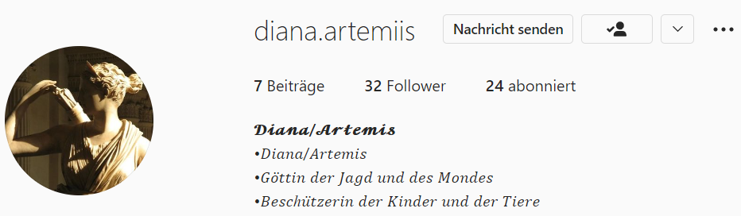

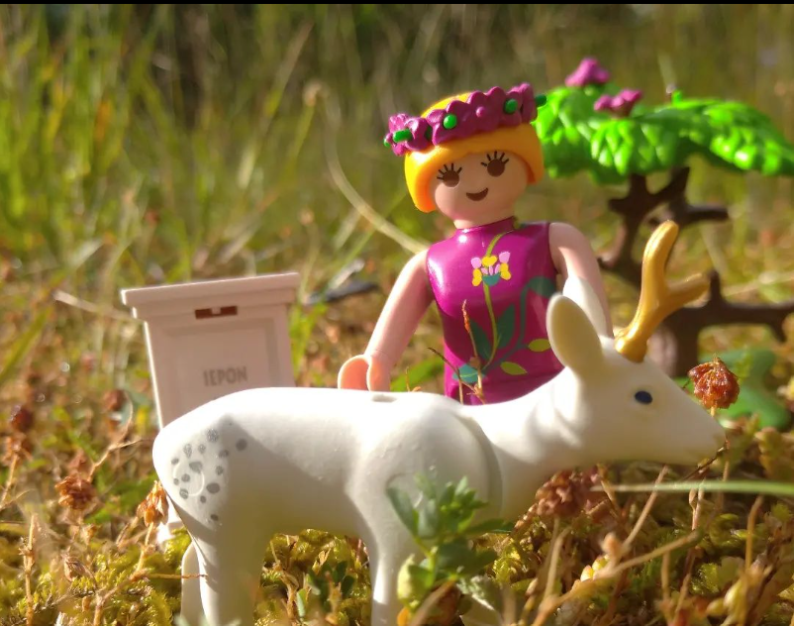

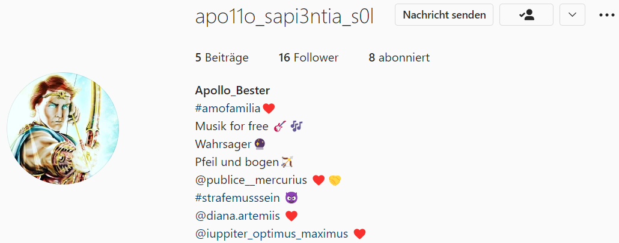
Apollo-Account
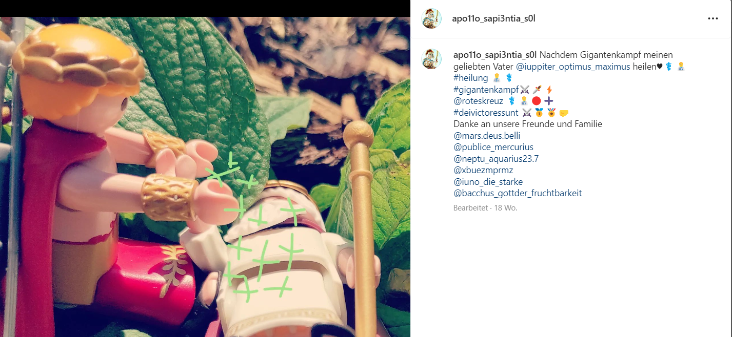

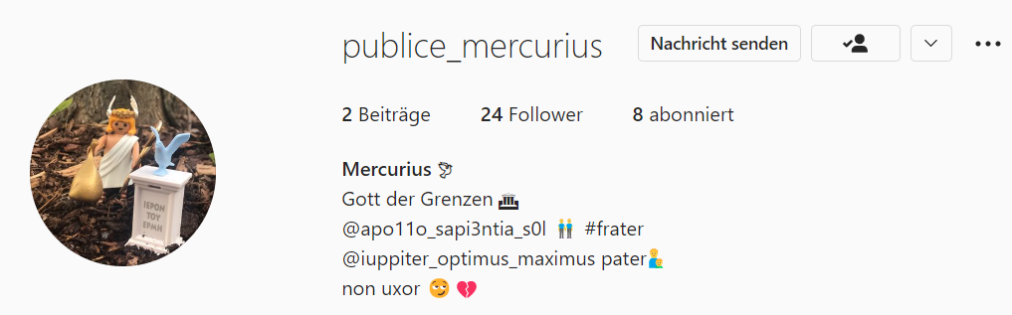
Merkur-Account
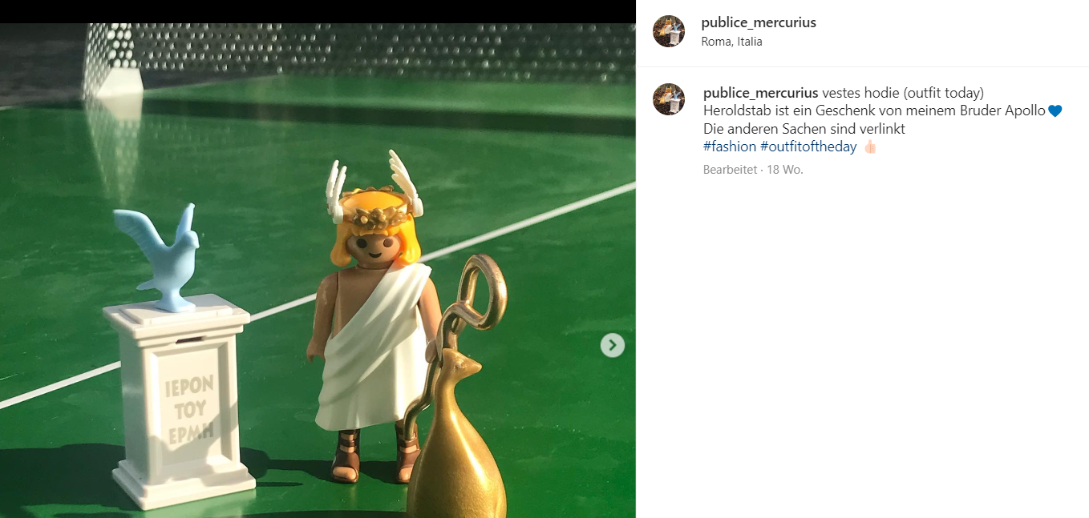

6. Weiterführende Hinweise
- Eine transparente Benotung des Produkts wird ermöglicht, indem den Lernenden zu Beginn der Gruppenarbeit objektive Bewertungskriterien offengelegt werden. Folgende Kriterien könnten in die Bewertung des Social-Media-Profils einbezogen werden: kreatives und passendes Profilbild; Profilbeschreibung beinhaltet z. B. fünf wesentliche Merkmale der Gottheit; jeder Post enthält einen sachlich korrekten mythologischen Bezug; Postbeschreibung enthält einen passenden #; Bildinhalt und Postbeschreibung stehen im Zusammenhang
- Es ist möglich neben einer Produktnote auch eine prozessbezogene Note auf die Zusammenarbeit in der Gruppe zu bilden. Folgende Kriterien könnten in die individuelle Bewertung der einzelnen Gruppenmitglieder einbezogen werden: ruhige Arbeitsweise; konzentrierte Arbeitshaltung; gerechte Arbeitsteilung; effektive Nutzung der vorhandenen Arbeitszeit; Eigeninitiative; Zuverlässigkeit; freundliche Kommunikation, selbstständiges Problemlösen

7. Literatur- und Quellenverzeichnis
- Landesmedienzentrum Baden-Württemberg (Hrsg.) (2019): INSTAGRAM. Materialsammlung. Stuttgart.
- Ministerium für Bildung des Landes Sachsen-Anhalt (Hrsg.) (2022): Fachlehrplan Gymnasium Latein. Magdeburg, S. 14 f.
- Ministerium für Bildung des Landes Sachsen-Anhalt (Hrsg.) (2022): Grundsatzband Allgemeinbildendes Gymnasium. Magdeburg, S. 21.
- Rohleder, Bernhard (2022): Kinder- & Jugendstudie. Berlin.
- URL: https://www.bitkom.org/sites/main/files/2022-06/Bitkom-Charts_Kinder_Jugendliche_
09.06.2022_0.pdf (Stand: 23.07.2022).
- Ziegler, Konrat; Sontheimer, Walther (Hrsg.) (1979): Der kleine Pauly. Lexikon der Antike in fünf Bänden. München.

Hinweis zur Platzdeckchen-Methode (englisch: Placemat): Die Schülerinnen und Schüler setzen sich in ihren Gruppen an einen Tisch. Die Gruppe legt das AB 4 so auf den Tisch, dass jede/r Schülerin/Schüler ein eigenes Feld vor sich hat. Das Feld in der Mitte bleibt für die Gruppenergebnisse frei. Die Lehrperson gibt den Auftrag, die Ideen zum Profilnamen, der Profilbeschreibung oder zu Postinhalten schriftlich zu fixieren. Alle Schülerinnen und Schüler notieren ihre Gedanken oder Ergebnisse, die sie mit Hilfe der Göttersteckbriefe erarbeitet haben, in ihr Individualfeld. Im Anschluss erfolgt der Austausch und Vergleich der individuellen Ergebnisse, indem das AB 4 im Uhrzeigersinn gedreht wird, sodass alle Gruppenmitglieder am Ende die anderen Ergebnisse gesehen und nachvollzogen haben. Abschließend kommen die Schülerinnen und Schüler ins Gespräch, diskutieren über die verschiedenen Ideen und entwickeln ein gemeinsames Gruppenergebnis, das in das zentrale Feld in der Mitte eingetragen wird. Damit dient das AB 4 jeder Gruppe als Skizze für die Entwicklung des Social-Media-Profil in den folgenden beiden Stunden.

